HBSP:商用操作系统硬件虚拟化透明保护框架
于淼, 俞培杰, 高尚 , 林芊, 朱旻, 戚正伟, 管海兵
上海交通大学软件学院, 上海市 200240

摘 要: 现代商用操作系统代码量大且很复杂，这就使得基于主机的安全工具不能在恶意软件的威胁之下提供足够的安全保障。当前软件保护的要点在于如何有效保护软件，同时又可以从不可信的操作系统中隐藏保护器。本文将描述一个可用于软件保护的轻量级高可配置透明框架HBSP（Hypervisor Based Software Protector）。它基于硬件虚拟化技术和内存隐藏策略，HBSP完全生存于操作系统管理空间之外。一系列性能分析及实验表明，HBSP可以在未修改的Windows XP上保护应用程序，对已有应用程序的总体性能开销仅为0.25%。
关键词: 硬件虚拟化;轻量级透明软件保护;商用操作系统;内存隐藏;HBSP

简介
当前，商用操作系统广泛应用于家庭休闲、学校教育、政府办公等各个场合，并负责运行各种各样的软件。然而由于设计与硬件的限制，大多数商用操作系统不能提供充足的访问安全和软件保护，于是几乎所有的商业软件都需要自己实现自我保护模块，从而增加了软件设计复杂度以及开发成本。
常用的软件保护方法可以归为两类[1]：一种是通过往二进制映像中插入代码实现静态或动态代码验证，利用程序的固有特性来识别程序，比如水印技术和软件胎记技术[2,3]；另一种更为实用的方法则需要硬件的支持[18]。在这种方法中，目标程序被分成不同的部分并在不同的协处理器上以加密的方式运行。
然而，目标应用程序受攻击的风险依旧存在，原因如下：首先，硬件架构决定了系统的保护能力是有限的。硬件架构中定义了特权级代码拥有访问全系统资源的能力，而用户模式代码只能访问这些资源中的一部分[19]。因此，当恶意代码或者分析工具运行于特权级时，就没有更高级别的运行模式可以阻止其活动。其次，商用操作系统中或多或少地提供调试函数接口和存在系统缺陷。在一个典型的商用操作系统中，内核和第三方驱动包含了数百万行代码[7]，并提供了用于查看其他进程地址空间、或者依线程进行调试的API。倘若攻击者恶意破解商业软件，系统将没能力对其进行阻止。
硬件虚拟化技术的流行为新的软件保护方案提供了可能。已有的研究包括：通过分离恶意代码和操作系统，使之运行于不同虚拟机（也称客户机）上的方法来构建可信执行环境[12,13,14]，或者使用活动监视器来处理安全敏感（Security Sensitive）的行为[15,17]，等等。然而，这些方法并不易于在实际中采用，一方面由于它们性能较低，另一方面是它们要求修改已有应用程序和操作系统的源代码。
本文展示了一个用于软件保护的透明、外部的方法。与先前方法不同，该方案无需修改已有操作系统或者添加额外硬件，甚至已有应用程序和操作系统之间的控制流也维持不变。HBSP使用Intel VT技术搭建了一个居于操作系统之外的透明的执行环境，并利用内存隐藏策略（Memory-Hiding Strategy）使得Hypervisor隐藏于私有内存区域。Hypervisor可以透明地运行于商业操作系统之下，同时亦可监控目标应用程序的状态。
本文的主要贡献如下：
- 一个轻量级框架，以微乎其微的系统开销实现对软件的保护。
- 利用Intel VT和内存隐藏技术的实现内存隐藏策略，通过修改该内存映射关系保护Hypervisor。
- 对HBSP框架高可配置性的描述，介绍HBSP所提供的丰富接口，并介绍如何配置使之兼容于其它硬件虚拟化技术平台。
本文其余部分作如下安排。第二部分介绍HBSP的设计目标。第三部分阐述框架的实现机理以及引入内存隐藏策略时所遇到的挑战。第四部分详细描述了利用HBSP开发的软件保护器示例。关于如何将其应用于默认配置的Windows XP系统和性能评价在第五部分中讨论。第六部分展示相关工作，最后总结全文。

设计目标
硬件虚拟化技术（Hardware Enabled Virtualization，HEV）可被用于作为软件保护的一种手段[10,11,17]。HBSP用于在不可信的执行环境下提供软件保护方法。
我们旨在引入一种新的软件保护手段，它能够存在于操作系统外部，透明的监管操作系统和应用程序的行为，同时又易于采用。因此我们建造了轻量级的HBSP，它包含如下优点：
动态安装/卸载Hypervisor 硬件虚拟化技术建议在构建和开启每个虚拟机前启动Hypervisor。HBSP颠倒此过程，把宿主操作系统加载到虚拟机中。通过动态安装/卸载Hypervisor，使用和调试Hypervisor更简单。
高可配置性 为支持不同的软件保护逻辑，比如使用硬件虚拟机来保护应用程序数据和操作系统内核，HBSP提供了一系列丰富的接口来配置VMCS（Virtual Machine Control Structure）结构体和组件策略。第三方开发者可以利用其中的接口来初始化/开启/关闭Hypervisor。
支持其它硬件虚拟化技术 当前HBSP支持Intel VT技术，其它的硬件虚拟化技术（如市场上广泛使用的AMD SVM）同样也可被该框架支持。为了缩小Hypervisor在平台不同平台间移植所造成的开销，HBSP专门抽象出一层以屏蔽底层硬件的差异，从而扩展Hypervisor平台支持不会影响到Hypervisor其它部分，也不会影响到被保护软件。

系统实现
在原生的商业操作系统中运行HBSP，这在技术上具有挑战性。本节首先描述HBSP架构，然后介绍控制流以及如何控制客户操作系统的原理，最后阐述内存隐藏技术的机理及其实现。

HBSP架构
HBSP设计采用分层架构，通过接口对HEV技术提供了低级抽象。如此，HBSP使得第三方Hypervisor开发者可以实现定制的保护软件的策略和逻辑。HBSP改编自BluePill项目[5]，删除了其中的抵御反VMM探测部分，并且移植到x86平台，从而扩大使用范围。
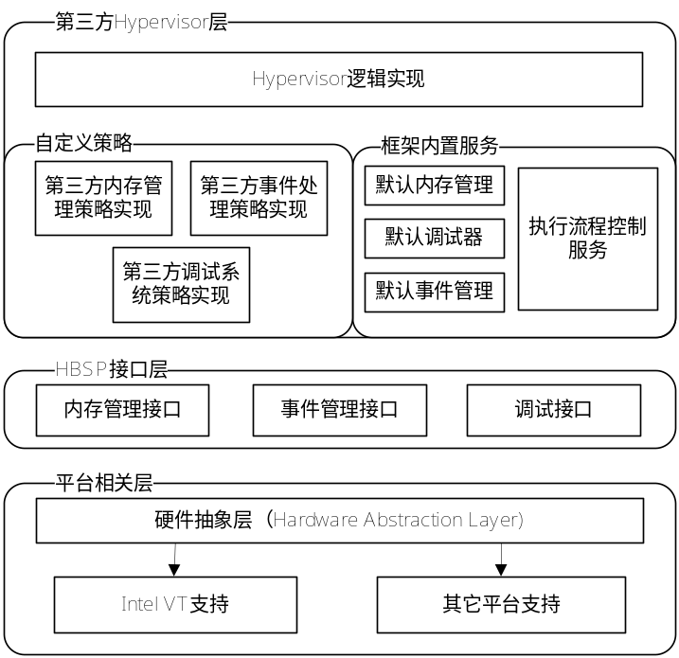
图1 HBSP架构图
HBSP的主体架构包含三层（如图1所示）：平台相关层、HBSP结构层和第三方Hypervisor层。Hypervisor开发者在前两层的帮助下实现软件保护相关逻辑，并放入第三方Hypervisor层中。本节将详细描述每层的作用和实现时所遇到的挑战，HBSP的具体使用将在第四部分中展现。
平台相关层 平台相关的实现部分位于这一层中。Intel VT和AMD SVM是HEV技术在x86/x64平台上的最常见实现，但两者存在一定差异（比如HEV相关的指令、平台检测方法、虚拟机控制结构体等等），因此HBSP需要该层来屏蔽这些差异，并且向上提供统一的服务。
HBSP接口层 HBSP导出了一系列被称为策略（Strategy）的接口供第三方Hypervisor开发者指导HBSP框架的行为和资源管理。例如，通过使用内存策略接口来定制HBSP分配/回收内存的策略，平台相关层会调用这些接口的相应实现。如果当前内存策略指定的是内存隐藏策略，HBSP总是使用私有页表来分配/回收空间；而如果是默认内存管理策略，那么HBSP总是把内存操作交由操作系统处理。
第三方Hypervisor层 这一层主要用于实现定制的Hypervisor逻辑。基于HBSP接口层之上，该层主要提供了一系列服务（如VMCS配置服务）和默认HBSP策略实现来加速构建Hypervisor。Hypervisor开发者可以使用自定义策略，但需要修改Hypervisor配置。通常，HBSP内置的服务包括：
- 默认内存管理 HBSP默认情况下支持两种内存管理：默认内存管理策略使用Windows内核API来管理Hypervisor的代码和数据。因此，任何相关的分配/释放内存请求都可以被其它进程检测到。相反的，内存隐藏策略使用内存隐藏技术维护私有页表，因此整个Hypervisor的地址空间从客户操作系统中完全隐藏，详细描述见3.3节。
- 默认事件处理器 默认事件处理器被用来注册一个#VMEXIT Reason对应的处理函数。当#VMEXIT事件发生时，硬件会在执行任何指令前在VMCS中自动记录#VMEXIT Reason。出于性能考虑，HBSP中每个#VMEXIT Reason对应一个独立的事件处理链，通过缩短链长来降低CPU在Hypervisor中的执行开销。
基于HBSP构建的Hypervisor的启动和卸载过程如图2所示：
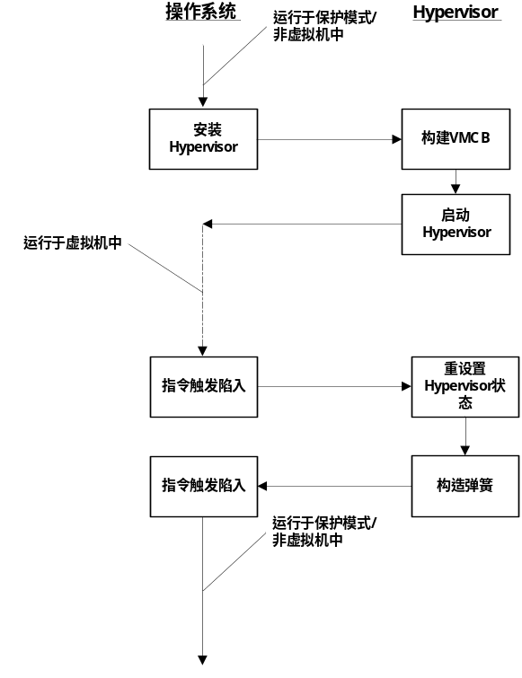
图2 基于HBSP的Hypervisor启动/卸载过程图
尽管一个典型的Hypervisor可以同时支持多个虚拟机，当前HBSP被设计为只支持单一虚拟机。无论支持虚拟机数量多少，HBSP提供了一个软件保护的新思路，它引入了额外的一个保护层，同时不需要修改已有硬件和操作系统。

HBSP控制流
硬件虚拟化技术的支持使得HBSP能够作为虚拟机和真实物理硬件间的管理器而存在。仅考虑存在单一虚拟机的情况，任何时刻，整个系统会运行于下列三种上下文中的一个：虚拟机应用程序（Ring3）、虚拟机操作系统内核(Ring0/1)、Hypervisor(VMM)。Hypervisor感兴趣的事件以及不应该在虚拟机中处理的事件都会陷入并激活Hypervisor。随后，Hypervisor在处理完事件后移交控制权回虚拟机。
如图3所示，虚拟机用户模式指令和内核模式指令都可以使硬件产生#VMEXIT事件并陷入到Hypervisor当中。比如，当一个客户应用程序执行CPUID指令时，硬件产生一个#VMEXIT事件，同时激活Hypervisor来处理这个事件（迁移1）。Hypervisor读取#VMEXIT Reason以及当前虚拟机的状态来决定如何处理这个陷入事件。随后，Hypervisor使用VMX指令来强制硬件移交控制权回虚拟机，并继续执行虚拟机中程序的指令（迁移2）。
虚拟机操作系统内核有更多的机会陷入到Hypervisor中。例如，在HBSP中配置监视RDMSR指令后，虚拟机在读取MSR寄存器时总是触发#VMEXIT事件。陷入到Hypervisor后即可使用自定义的处理过程。（迁移3，4）

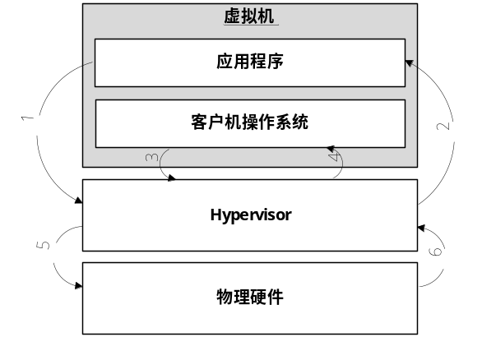
图3 状态迁移图

HBSP也支持对物理资源访问的拦截，比如拦截I/O相关操作。作为虚拟机和物理硬件的中间管理者，Hypervisor可以在移交控制权回虚拟机前对I/O访问结果进行额外操作（迁移5，6）。通过这样的方法，Hypervisor可以欺骗恶意内核和恶意软件来达到保护软件的目的。

内存隐藏技术
对虚拟机操作系统可见的Hypervisor是易受攻击的。为了提高利用Hypervisor进行软件保护的可行性，我们使用内存隐藏策略来完全隐藏Hypervisor。通过使用该技术，虚拟机应用程序甚至于操作系统将无法访问到Hypervisor的真实物理内存空间。本节首先描述缺少内存隐藏技术所导致的保护局限性，然后分析并展示内存隐藏技术的实现及其实际效果。
典型的商业操作系统通常使用页表来进行虚拟地址到物理地址的翻译。然而该特性限制了在动态安装/卸载Hypervisor前提下的Hypervisor透明性，因为虚拟机操作系统负责加载所有Hypervisor的数据和代码。操作系统创建了关于Hypervisor地址空间的虚拟地址（VA）和真实物理地址（PA_{real}）之间的映射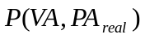。即使Hypervisor运行于虚拟机之下，由于能被虚拟机操作系统访问到，被侵染的内核还是可以轻易破坏甚至卸载掉Hypervisor，图4展示了这种限制。
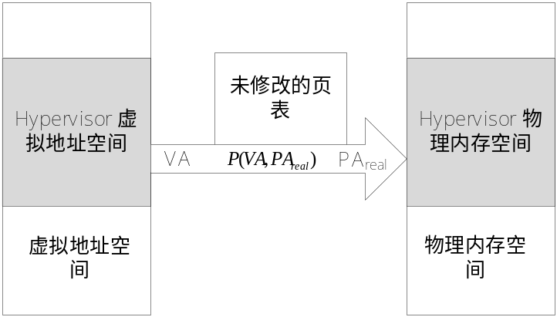
图4 未启用内存隐藏下的地址翻译

内存隐藏技术的主要手段是修改虚拟机操作系统页表中虚拟地址对应的PTE项，改变其虚拟地址到物理地址的映射关系。首先复制当前操作系统页表作为私有页表，然后改变虚拟机操作系统页表中Hypervisor虚拟地址空间的映射为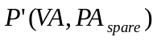。这里PA_{spare} 指的是一个预设空白页面的物理地址（Spare Page）。这个策略使得在操作系统页表中，所有指向Hypervisor的映射都被清除。当执行上下文切换到Hypervisor时，硬件自动启用私有页表，因此Hypervisor可以引用它本身。如图5所示，一旦主机离开Hypervisor上下文，操作系统页表自动生效，从而Hypervisor再次隐藏。
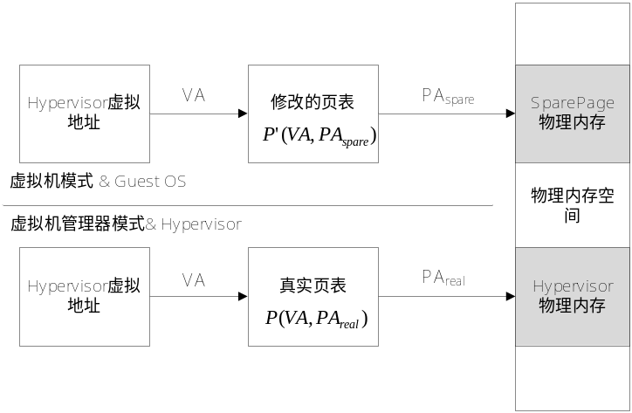
图5 启用内存隐藏下的地址翻译

案例分析：使用HBSP保护软件
为了验证HBSP的实用性和高效性，我们基于HBSP快速开发了一个被称为SNProtector的Hypervisor实例，它可被用于验证应用程序注册码，并存储应用程序注册状态，从而防止通过动态分析的手段破解注册码验证算法。我们的设计目标是：即使公开应用程序的源代码，只要SNProtector仍在运行，那么应用程序就是安全的。
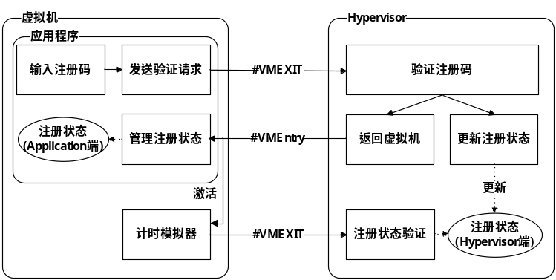
图6 SNProtector设计和使用模型
图6展示了SNProtector的设计和使用模型。为了满足设计目标，要点之一是使用内存隐藏策略，在操作系统不知情的情况下隐藏SNProtector的代码和数据，同时还要借助于Hypercall触发#VMEXIT事件来确保在执行任何指令前虚拟机状态已被完整保存。这样一来，攻击者很难在Hypervisor空间中找到并锁定应用程序注册状态的位置，因为这些空间此时已不再被操作系统引用。
此外，在传统方法中注册码只被验证一次，使得注册码保护软件的方式易受攻击。为解决此问题，SNProtector设置了一个计时器模拟器，每隔一定时间触发验证Hypervisor端的软件注册状态。当前用CR3切换次数作为计时源，该设计的可靠性使得攻击者不可能在多任务操作系统（如Windows）上的应用程序中找到确切的引发计时器陷入的指令位置。
main:
//if reqire Unload Hypervisor, Reveal Hypervisor then exit
if(reqRevealHypervisor)
{
RevealHypervisor();
exit;
}

ReadIn(&UserName,&SerialNumber);

//Hide Hypervisor and send Hypercall, pass the registration
//information into hypervisor
HideHypervisor();
bRegState = VerifySN(&UserName,
&SerialNumber);

//I am Cracker!!!
//bRegState = TRUE;

//Output proper information in the client side.
if(bRegState)
{
RegSuccessful();
}
else
{
RegFailure();
}

//To simulate a real commercial software
while(bRegState)
{
printf("Work Work!\n");
Sleep(2000);
}

exit;
图7 被保护软件的典型实现
图7展示了被保护程序的典型实现。显然，反注释掉行"bRegState = TRUE;"可以破解并锁定应用程序端的注册状态，但是却不能影响到Hypervisor端的相应状态。结果就是，这种破解行为会被运行在操作系统之外的SNProtector Hypervisor立刻识别出。所以，此方案即使在应用程序代码公开的情况下依旧有效。
考虑性能因素，SNProtector在应用程序端存储注册状态以减少应用程序为了查询注册状态而消耗在陷入Hypervisor上的时间。虽然处理一个VMM陷入消耗的时间通常可以达到数千甚至数万时钟周期，使用该方法保护软件对已有软件和操作系统的影响却是可以忽略不计的。
为了实现的简单起见，我们认为在隐藏Hypervisor后，受保护进程在操作系统中的页表与其在SNProtector Hypervisor中的私有页表内容相同，这意味着我们不必考虑私有页表的更新。实际中，当需要应用SNProtector保护商业应用程序时，可以设置在Hypervisor内验证注册码前更新受保护进程的私有页表；也可在受保护应用程序中恰当的位置借助于Hypercall指导Hypervisor更新。

实验与分析
本文所用的实验平台是1.83GHz Intel Core 2 Duo处理器以及2GB内存的台式机。所有CPU上均安装SNProtector，Windows XP SP3用做测试用操作系统。
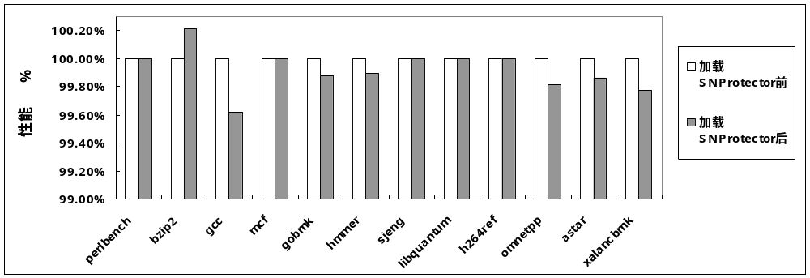
图8 SPEC CINT 2006测试结果
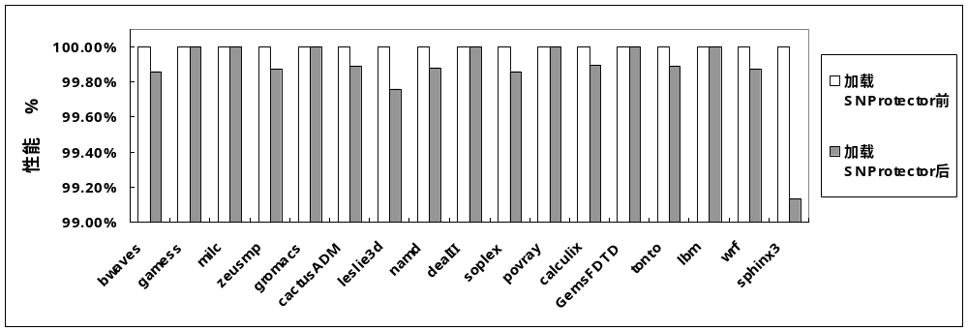
图9 SPEC CFP 2006测试结果
表1 微观性能评测结果
 | 加载SNProtector前 | 加载SNProtector后
CPUID执行周期数 | 218 | 2573

微观性能评测 表1展示了使用SNProtector拦截前后执行指令的周期数差异。在这个实验中，性能评测结果反映出加载SNProtector后，在虚拟机中执行可被拦截指令的性能很低，硬件平均需要11倍以上的时间用于处理陷入。原因是陷入到Hypervisor过程中，硬件需要访问VMCS内存区域，并且调用适当的处理函数。
应用程序性能评测 虽然微观性能评测显示其开销不可接受，但是引入Hypervisor对整体应用程序性能的影响却是可以忽略不计的。图8和图9展示了利用SPEC CPU 2006的测试结果，其衡量标准是应用程序的运行时间，由图可以看出，即使最差的单个测试结果也说明性能开销不足1%，由此证明运行Hypervisor带来的开销可以忽略不计。
此外，我们还使用Web服务器进行性能测试，衡量标准是吞吐量。在此实验中，我们使用APACHE 2.2.11 win32版本进行测试，我们用其搭建了一个网站，并随机放置几个文件，大小在1KB到8MB之间。吞吐量测量使用运行在另一台机器上的Http_Load工具，最大并发连接数设置为100。客户机与服务器之间通过100Mbps交换机连接，最后测得运行SNProtector带来的性能影响为0.55%，图10展示了合并后的结果，通过计算我们发现，平均开销为0.25%。
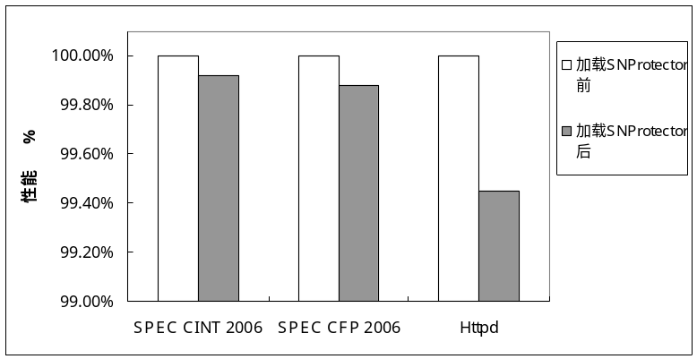
图10 应用程序标准评价测试结果

相关工作
硬件虚拟化技术使得透明拦截虚拟机操作系统的异常和中断成为可能，BluePill项目借助于此来拦截外部时钟源，比如HPET和真实时钟[8]。同样，它也通过另外一层地址翻译，可以将虚拟机物理地址翻译为真实物理地址。利用该特性的系统可以用于虚拟物理地址的研究[9]和透明页共享[10]，同样也可用于透明主机间虚拟机迁移[11]。我们当前的方法是通过修改客户操作系统的页表来向虚拟机和Hypervisor提供不同的内存视图。
另外一个例子是Overshadow[6]通过使用另一层地址翻译，Overshadow针对应用程序的敏感数据部分，根据当前运行所处上下文的部分向应用程序本身和其它部分提供了不同的视图，其实现不影响到已有操作系统和应用程序。利用HBSP也可实现相同功能，因为HBSP目前只考虑对指令的拦截，所以其性能远高于Overshadow。
此外，SecVisor[20]利用硬件虚拟化技术来确保内存中的一段受保护的代码不能被除自己外任何其它程序修改。SecVisor主要监控程序进入内核态，运行在内核态，退出内核态三种情况的目标地址，此外特别使用IOMMU来阻止DMA攻击（DMA Attack）。 由于扩展性良好，拓展HBSP框架支持IOMMU后即可实现SecVisor，而HBSP自身的隐藏性是SecVisor不具备的。
还有一些系统尝试建立不同的虚拟机来提供高可靠的执行环境。Proxos[12]在可信的虚拟机中运行被保护的应用程序，同时允许其与不可信的虚拟机进行通信。类似的，iKernel[13]通过在隔离的虚拟机中运行有缺陷和恶意的设备驱动来提升操作系统的可靠性。我们的安全目标与其类似，但是通过不同的方法和优化的设计，我们性能更高，同时对操作系统影响更小。Proxos[12]要求对已有应用程序和操作系统代码进行修改，而相比之下Igor Burdonov的方法[14]，Ether[15]和Lares[17]的开销很大。iKernel[13]没有给出它们的时间开销测试结果。
Intel的可信执行技术(Intel TXT)[16]是另一种基于硬件的软件安全保护方法，它为程序提供了隔离的受保护的执行环境。在该技术中，未授权的软件不能观测到被保护软件的地址空间。此外，它也提供了保护的输入和存储通道来确保数据安全。尽管该技术需要特殊的硬件支持，但是其仍能看作是我们的内存隐藏技术的补充。

总结
本文展现了HBSP框架的架构和设计，该框架可被用于实现透明的运行于虚拟机操作系统之下的Hypervisor却不需要修改已有的操作系统和硬件，甚至于软件。利用该框架实现的Hypervisor的另外一个特性是可以动态被安装/卸载，并且能够利用内存隐藏技术从操作系统空间中隐藏自身。
内存隐藏技术通过修改虚拟机操作系统页表实现，并在Hypervisor中保存一份真实页表供自身使用。这使得一些反调试工具和Hypervisor探测工具无法作用于HBSP实现的Hypervisor上。因此说HBSP可以为基于Hypervisor的软件保护器构建一个安全的执行环境，并可以在其中安全的存储一些敏感的数据和代码。
作为一个原型系统实现，我们基于HBSP框架实现了一个简单的注册码保护器，一系列在Windows平台上对其的实验证明我们的方法可以有效保护软件，并且只对操作系统和已有软件带来了很低的性能开销。同时，诸如先于操作系统启动的Hypervisor和利用Intel TXT技术进行Hypervisor自检等更进一步的课题会在以后开展。我们相信，HBSP是在当前商业操作系统上保护软件的一种实际可行有效的手段。
致谢 HBSP项目目前获得中国国家自然科学基金（批准号60773093 和60873209）以及上海基础研究项目（批准号09JC1407900）、微软亚洲研究院青年教师基金支持。

References:
- Zambreno, J.; Honbo, D.; Choudhary, A.; Simha, R.; Narahari, B.. High-Performance Software Protection Using Reconfigurable Architectures. Proceedings of the IEEE Volume 94, Issue 2, Feb. 2006 Page(s):419-431.
- Xiaoming Zhou; Xingming Sun; Guang Sun; Ying Yang; A Combined Static and Dynamic Software Birthmark Based on Component Dependence Graph. Intelligent Information Hiding and Multimedia Signal Processing, 2008. IIHMSP ’08 International Conference on 15-17 Aug.2008 Page(s):1416 - 1421.
- Heewan Park; Hyun-il Lim; Seokwoo Choi; Taisook Han. A Static Java Birthmark Based on Operand Stack Behaviors. Information Security and Assurance, 2008. ISA 2008. International Conference on 24-26 April 2008 Page(s):133 - 136.
- Devanbu, P.T.; Stubblebine, S.G. Stack and queue integrity on hostile platforms. Software Engineering, IEEE Transactions on Volume 28, Issue 1, Jan. 2002 Page(s):100 - 108.
- Invisible Things Lab. BluePill Project. http://www.bluepillproject.org/stuff/nbp-0.32-public.zip
- Xiaoxin Chen; Tal Garfinkel; E. Christopher Lewis; Pratap Subrahmanyam; Carl A. Waldspurger; Dan Boneh; Jeffrey Dwoskin; Dan R.K. Ports. Overshadow: A Virtualization-Based Approach to Retrofitting Protection in Commodity Operating Systems. In ASPLOS’08, March 2008.
- Nick L. Petroni; PMichael Hicks. Automated detection of persistent kernel control-flow attacks. Proceedings of the 14th Computer and communications security, Oct. 2007, Alexandria, Virginia, USA.
- Invisible Things Lab. Is GameOver() Anyone? In Black Hat USA 2007, May 2007.
- E. Bugnion; S. Devine; M. Rosenblum. Disco: Running Commodity Operating Systems on Scalable Multiprocessors. In Proceedings of the Sixteenth ACM Symposium on Operating Systems Principles, pages 143-156, October 1997.
- Carl A. Waldspurger. Memory resource management in VMware ESX server. In Proceedings of the Fifth Symposium on Operating Systems Design and Implementation, pages 181-194, December 2002.
- M. Nelson; B.H. Lim; G. Hutchins. Fast Transparent Migration for Virtual Machines. In Proceedings of the USENIX Annual Technical Conference, pages 391-394, April 2005.
- R. Ta-Min; L. Litty; D. Lie. Splitting Interfaces: Making Trust Between Applications and Operating Systems Configurable. In Proceedings of the Seventh Symposium on Operating Systems Design and Implementation, pages 279-292, November 2006.
- PLin Tan; Ellick M. Chan; PReza Farivar; Nevedita Mallick; Jeffrey C. Carlyle; Francis M. David; Roy H. Campbell. iKernel: Isolating Buggy and Malicious Device Drivers Using Hardware Virtualization Support. In Proceedings of the Third IEEE International Symposium on Dependable, Autonomic and Secure Computing, September 2007.
- Igor Burdonov; Alexander Kosachev; Pavel Iakovenko. Virtualizationbased separation of privilege: working with sensitive data in untrusted environment. In Proceedings of the 1st EuroSys Workshop on Virtualization Technology for Dependable Systems, Mar. 2009.
- Artem Dinaburg; Paul Royal; Monirul Sharif; Wenke Lee. Ether: malware analysis via hardware virtualization extensions. In Proceedings of the 15th ACM conference on Computer and communications security, Oct. 2008.
- Intel. Intel Trusted Execution Technology Architecture Overview. September 2006.
- Payne, B.D.; Carbone, M.; Sharif, M.; Wenke Lee; Lares: An Architecture for Secure Active Monitoring Using Virtualization Security and Privacy, 2008. SP 2008. IEEE Symposium on 18-22 May 2008 Page(s):233 - 247.
- Jun Yang; Lan Gao; Youtao Zhang. Improving Memory Encryption Performance in Secure Processors. IEEE Trans. Computers (TC) 54(5):630-640 (2005).
- Russinovich M.E.; Solomon, D.A. Microsoft Windows Internals, Fourth Edition: Microsoft Windows Server 2003, Windows XP, and Windows 2000. Redmond, Washington: Microsoft Press, 2005.
- Arvind Seshadri; Mark Luk; Ning Qu; Adrian Perrig. SecVisor: A Tiny Hypervisor to Provide Lifetime Kernel Code Integrity for Commodity OSes. SOSP’07, October 14–17, 2007

Title HBSP: A Lightweight Hardware Virtualization Based Framework for Transparent Software Protection in Commodity Operating Systems
NAME Miao Yu, Peijie Yu, Shang Gao, Qian Lin, Min Zhu, Zhengwei Qi, Haibing Guan
School of Software Engineering, Shanghai Jiao Tong University, Shanghai 200240, China
+ Corresponding author: Zhengwei QI, E-mail: qizhwei@sjtu.edu.cn

Abstract: Commodity operating systems are usually large and complex, leading host-based security tools often fail to provide adequate protection from malware. The focal point in the software protection battle is how to protect effectively versus how to conceal the protector from untrusted OS. This paper describes a lightweight, transparent and flexible architecture framework called HBSP (Hypervisor Based Software Protector) for software protection. HBSP, which is based on hardware virtualization extension technology, and by taking advantage of Memory-Hiding strategy, resides completely outside of the target OS environment. Our security analysis and the performance experiment results based on SPEC 2006 demonstrate that HBSP effectively protects applications running on unmodified Windows XP, while the total overhead to existing application is only 0.25%.
Key words: Hardware Virtualization, Lightweight Transparent Software Protection, Commodity Operating Systems, Memory-Hiding, HBSP

本文受到中国国家自然科学基金（批准号60773093 和60873209）以及上海基础研究项目（批准号09JC1407900）、微软亚洲研究院青年教师基金资助。

